第1节 两个计数原理

1.理解[课标变化：了解→理解]分类加法计数原理、分步乘法计数原理及其意义.
2.能用两个原理解决简单的实际问题.

分类加法计数原理
完成一件事有两类不同方案，在第1类方案中有m种不同的方法，在第2类方案中有n种不同的方法，那么完成这件事共有N＝ 种不同的方法.
提醒：（1）每类方法都能独立完成这件事；（2）各类方法之间是互斥的、并列的、独立的.
题组练透
1.如图，某景观湖内有四个人工小岛，为方便游客登岛观赏美景，现计划设计三座景观桥连通四个小岛，每座桥只能连通两个小岛，且每个小岛最多有两座桥连接，则设计方案的种数最多是（ ）
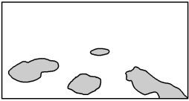
A.8 B.12
C.16 D.24
2.有4位教师在同一年级的4个班中各教一个班的数学，在数学检测中要求每位教师不能在本班监考，则不同的监考方法有（ ）
A.8种 B.9种
C.10种 D.11种
3.集合P＝{x，1}，Q＝{y，1，2}，其中x，y∈{1，2，3，…，9}，且P⊆Q，把满足上述条件的一对有序整数对（x，y）作为点，这样的点的个数是（ ）
A.7 B.9
C.14 D.21

使用分类加法计数原理的三个注意点
（1）根据问题的特点确定一个合适的分类标准，分类标准要统一，不能遗漏；
（2）分类时，注意完成这件事的任何一种方法必须属于某一类，不能重复；
（3）若是正面分类比较复杂，而其反面情况比较简单，且总的情况容易求解，则用间接法（正难则反）.

分步乘法计数原理
完成一件事需要两个步骤，做第1步有m种不同的方法，做第2步有n种不同的方法，那么完成这件事共有N＝ 种不同的方法.
提醒：任何一步都不能独立完成这件事，只有各个步骤都完成了才能完成这件事.

题组练透
1.集合M＝{1，－2，3}，N＝{－3，5，6，－4}，从集合M中取一个元素作为点的横坐标，从集合N中取一个元素作为点的纵坐标，则落在第一象限内的点的个数是（ ）
A.6 B.5
C.4 D.3
2.某学校组织课外实践活动，现有5条不同的路线供高一、高二、高三3个年级选择，每个年级从中任意选择一条路线，最终确定3个年级的课外实践活动总方案.则不同的活动方案有（ ）
A.5³种 B.$A_{5}^{3}$种
C.3⁵种 D.3×5种
3.5名男生分别报名参加学校的足球队、篮球队、乒乓球队，每人限报其中的一个运动队，不同报法的种数是（ ）
A.6 B.120
C.125 D.243
4.为响应国家“节约粮食”的号召，某同学决定在某食堂提供的3种主食、4种素菜、2种大荤、3种小荤中选取一种主食、一种素菜、一种荤菜作为今日伙食，并在用餐时积极践行“光盘行动”，则不同的选取方法有 种.

利用分步乘法计数原理解题的两个注意点
（1）明确题目中的“完成这件事”是什么，确定完成这件事需要几个步骤，且每步都是独立的；
（2）将这件事划分成几个步骤来完成，各步骤之间有一定的连续性，只有当所有步骤都完成了，整个事件才算完成.

两个计数原理的综合应用
角度1 与数字有关的问题
 （2026·湖北十堰模拟）从1，2，3，4，5中任取三个不同的数组成一个三位数，则在所有组成的数中能被3整除的数有（ ）
A.24个 B.30个
C.32个 D.48个
听课记录

解决组数问题，应特别注意其限制条件，有些条件是隐藏的，要善于挖掘.组数时，要注意特殊元素、特殊位置优先的原则.

角度2 涂色（种植）问题
 〔一题多解〕用6种不同的颜色为如图所示的广告牌涂色，要求在A，B，C，D四个区域中相邻（有公共边的）区域不用同一种颜色，则共有 种不同的涂色方法.
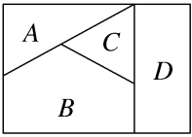
听课记录

涂色问题的四个解答策略
（1）按区域的不同以区域为主分步计数，并用分步乘法计数原理计算；
（2）以颜色为主分类讨论法，适用于“区域、点、线段”问题，用分类加法计数原理计算；
（3）将空间问题平面化，转化为平面区域的涂色问题；
（4）对于不相邻的区域，常分为同色和不同色两类，这是常用的分类标准.
练 （1）中国是世界上最早发明雨伞的国家，伞是中国劳动人民一个重要的创造.如图所示的雨伞，其伞面被伞骨分成8个区域，每个区域分别印有数字1，2，3，…，8，现准备给该伞面的每个区域涂色，要求每个区域涂一种颜色，相邻两个区域所涂颜色不能相同，对称的两个区域（如区域1与区域5）所涂颜色相同.若有7种不同颜色的颜料可供选择，则不同的涂色方案有（ ）
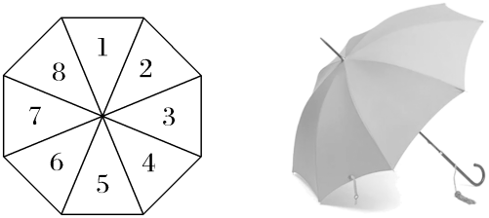
A.1 050种 B.1 260种
C.1 302种 D.1 512种
（2）（2026·河南模拟预测）用1，2，3，…，9这9个数字组成没有重复数字的三位数，其中偶数的个数为 .
（3）〔一题多解〕（2024·新高考Ⅱ卷14题）在如图的4×4的方格表中选4个方格，要求每行和每列均恰有一个方格被选中，则共有 种选法.在所有符合上述要求的选法中，选中方格中的4个数之和的最大值是 .
11 | 21 | 31 | 40
12 | 22 | 33 | 42
13 | 22 | 33 | 43
15 | 24 | 34 | 44
提示：完成课后作业 第十章 第1

